Topologies des réseaux

Sommaire

1. Topologies des réseaux 3
1.1. Topologie en bus 4
1.2. Topologie en étoile 5
1.3. Topologie en anneau 6

Topologies des réseaux

La topologie d'un réseau décrit la disposition des ordinateurs, des câbles et des autres composants d'un réseau. Il s'agit d'une représentation graphique du réseau physique. Le type de topologie utilisée affecte le type et les capacités du matériel du réseau, sa gestion et ses possibilités d'extension.
La topologie est à la fois physique et logique :

- la topologie physique décrit la façon dont les composants physiques d'un réseau sont connectés ;
- la topologie logique décrit la façon dont les données transitent entre les composants physiques.

Il existe cinq principaux types de topologies :

- Topologie en bus. Les ordinateurs sont connectés à un même câble partagé.
- Topologie en étoile. Les ordinateurs sont connectés à des segments de câble provenant d'un emplacement central, ou d'un concentrateur (également appelé hub).
- Topologie en anneau. Les ordinateurs sont connectés à un câble qui forme une boucle autour d'un emplacement central.
- Topologie maillée. Les ordinateurs du réseau sont interconnectés les uns aux autres par des câbles.
- Topologies hybrides. Plusieurs topologies sont utilisées.

Topologie en bus

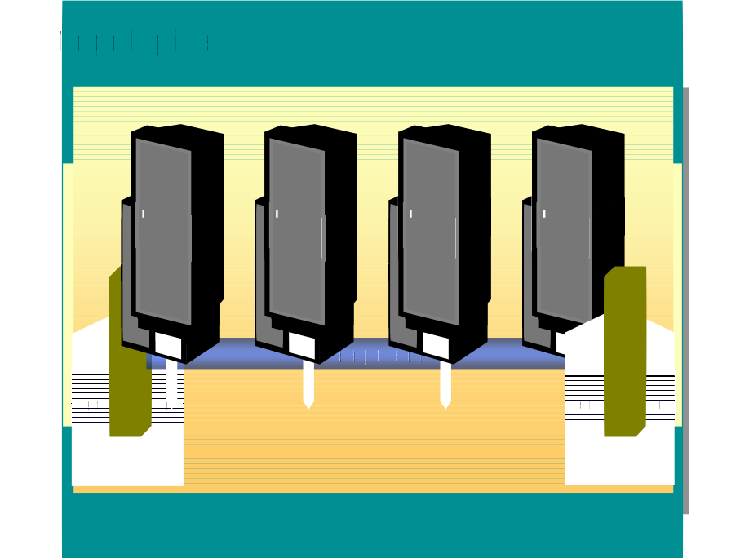

Dans une topologie en bus, chaque ordinateur d'un réseau est connecté à un câble continu, ou segment, qui connecte la totalité du réseau en ligne droite. Dans ce type de topologie, un paquet est transmis à toutes les cartes réseau du segment.
En raison du mode de transmission des signaux électriques sur ce câble, les extrémités de ce dernier doivent être terminées par des périphériques appelés terminaisons, qui représentent les limites du signal et définissent le segment. En cas de rupture en un point du câble ou d'absence de terminaison sur l'une des extrémités, le signal effectuera un aller-retour continuel sur le réseau, et toutes les communications seront interrompues.
Le nombre d'ordinateurs raccordés à un bus a également une incidence sur les performances du réseau. Plus le nombre d'ordinateurs connectés au bus est élevé, plus le pourcentage de ces ordinateurs qui attendent pour transférer des données sur le bus est important et, par conséquent, plus le réseau est lent. En outre, en raison du mode de communication entre les ordinateurs d'une topologie en bus, il peut y avoir beaucoup de bruit. Le bruit est le trafic généré sur le réseau lorsque plusieurs ordinateurs tentent de communiquer simultanément. Une augmentation du nombre d'ordinateurs provoque une augmentation du bruit et, par conséquent une réduction de l'efficacité du réseau.

Topologie en étoile

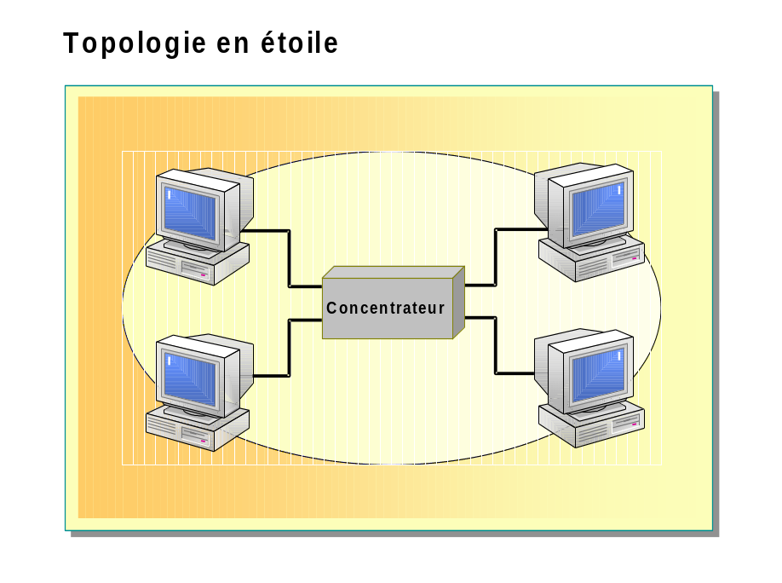

Dans une topologie en étoile, les segments de câble de chaque ordinateur sur le réseau sont connectés à un composant central, ou concentrateur. Un concentrateur est un périphérique qui raccorde plusieurs ordinateurs. Dans une topologie en étoile, les signaux sont transmis de l'ordinateur au concentrateur, et de ce dernier à tous les ordinateurs du réseau. À grande échelle, plusieurs réseaux locaux peuvent être interconnectés dans une topologie en étoile.
Le principal avantage de la topologie en étoile est que si un ordinateur tombe en panne, il est le seul à ne plus pouvoir transmettre ou recevoir des données. Le reste du réseau fonctionne normalement.
L'inconvénient de cette topologie est qu'en cas de défaillance du concentrateur, l'ensemble du réseau est en panne, puisque tous les ordinateurs lui sont connectés. De plus, la topologie en étoile génère du bruit sur le réseau.

Topologie en anneau

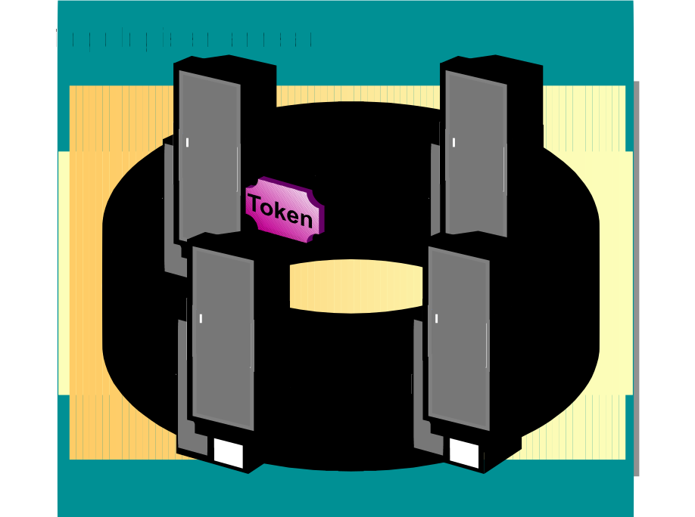

Dans une topologie en anneau, les ordinateurs sont reliés par un seul câble en anneau. Contrairement à la topologie en bus, elle ne contient pas d'extrémités terminées. Les signaux transitent dans une seule direction selon une boucle, en passant par chaque ordinateur, qui joue le rôle de répéteur pour regénérer le signal avant de le transmettre à l'ordinateur suivant. À grande échelle, plusieurs réseaux locaux peuvent être interconnectés dans une topologie en anneau, en utilisant un câble coaxial ThickNet ou à fibres optiques.
L'avantage de la topologie en anneau est que chaque ordinateur joue le rôle de répéteur, en regénérant le signal avant de le transmettre à l'ordinateur suivant, ce qui préserve la puissance du signal.

Topologie maillée

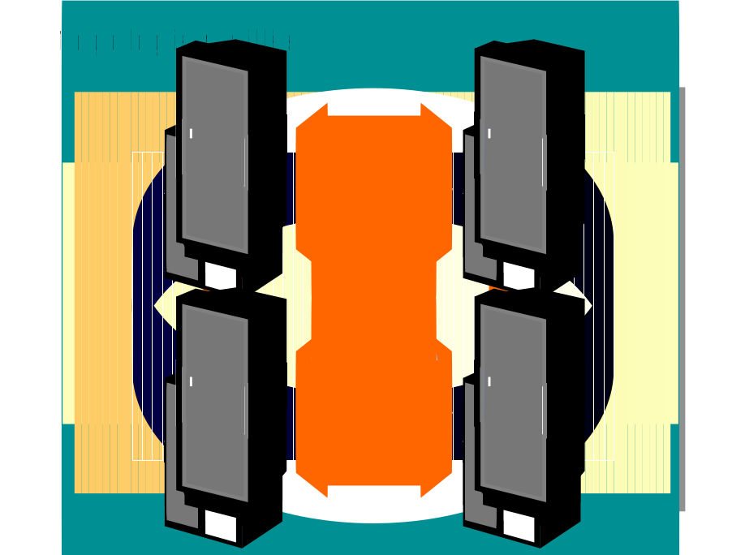

Dans une topologie maillée, chaque ordinateur est connecté à chacun des autres ordinateurs par un câble séparé. Cette configuration fournit des itinéraires de routage redondants sur le réseau pour qu'en cas de défaillance d'un câble, un autre prenne le trafic en charge et que le réseau continue à fonctionner. À grande échelle, plusieurs réseaux locaux peuvent être interconnectés dans une topologie maillée, en utilisant des lignes téléphoniques dédiées, un câble coaxial ThickNet ou à fibres optiques.
Le principal avantage de la topologie maillée est sa capacité de tolérance de panne grâce à la redondance des itinéraires de routage sur le réseau. Comme cette redondance nécessite plus de câbles que les autres topologies, la topologie maillée peut s'avérer coûteuse.

Topologies hybrides

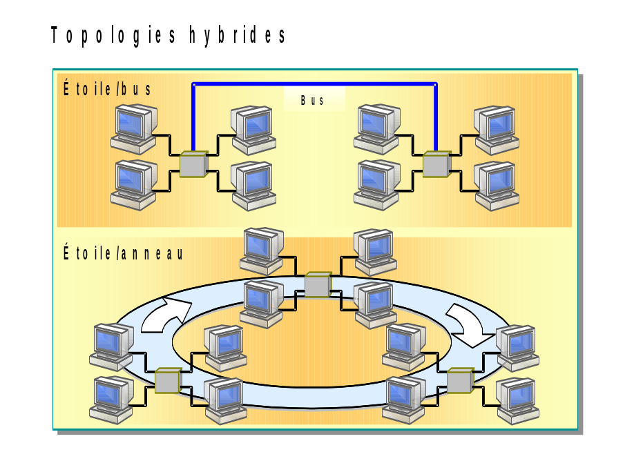

Dans une topologie hybride, plusieurs topologies sont combinées pour former un modèle de réseau complexe. Les réseaux utilisent rarement un seul type de topologie. Par exemple, vous pouvez être amené à combiner une topologie en étoile et une topologie en bus pour bénéficier des avantages de chacune.
Deux types de topologies hybrides sont fréquemment utilisés : la topologie étoile/bus et la topologie étoile/anneau.

Étoile/bus
Dans une topologie hybride étoile/bus, plusieurs réseaux de topologie en étoile sont reliés à une connexion en bus. Lorsqu'une configuration en étoile est saturée, il est possible d'ajouter une seconde étoile et d'utiliser une connexion en bus pour interconnecter les deux topologies en étoile.
Dans ce type de topologie, la défaillance d'un ordinateur n'affecte pas le reste du réseau. Toutefois, en cas de défaillance du concentrateur qui relie tous les ordinateurs en étoile, tous les ordinateurs raccordés à ce composant sont dans l'incapacité de communiquer.

Étoile/anneau
Dans une topologie hybride étoile/anneau, les ordinateurs sont connectés à un composant central, comme dans un réseau en étoile. Ces composants sont cependant câblés de façon à former un réseau en anneau.
Comme dans la topologie hybride étoile/bus, la défaillance d'un ordinateur n'affecte pas le reste du réseau. Grâce au passage de jeton, tous les ordinateurs d'une topologie en étoile/anneau peuvent communiquer. Cette caractéristique permet un trafic réseau plus important entre les segments que dans le cas de la topologie étoile/anneau.

